***INVERSOR***

El inversor CMOS es el bloque básico de diseño de circuitos digitales. En la se ilustra la compuerta inversora, donde se muestra que el inversor realiza una operación de A a Ã (invierte la entrada). Cuando la entrada del inversor es conectada a CERO, la salida es elevada a VDD a través del dispositivo PMOS de nombre M2 (y el transistor NMOS de nombre M1 es apagado). Cuando el terminal de entrada es conectado a VDD, la salida del dispositivo es reducida a CERO a través del transistor NMOS de nombre M1 (mientras que M2 es desconectado).

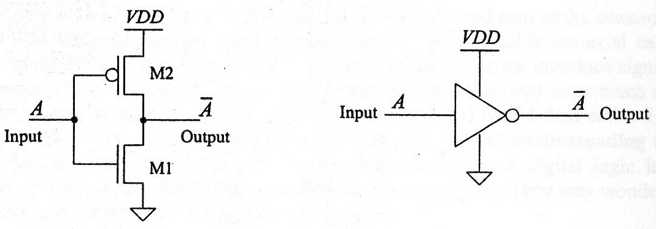

Figura ) Esquemático y Símbolo del Inversor

***Características DC de la compuerta inversora***

Considerando la curva de transferencia de la de la compuerta inversora, podemos observar que en la región 1 de la característica de transferencia, el voltaje de entrada es lo suficientemente bajo (típicamente menos que el voltaje de disparo VTHP de M1), entonces M1 está apagado y M2 encendido (*VSG>>VTHP*). A medida que Vin se incrementa, ambos transistores M1 y M2 se encienden (región 2 de la curva característica). Al seguir aumentando Vin produce que M2 se apague y M1 se encienda completamente, como se muestra en la región 3 de la curva.

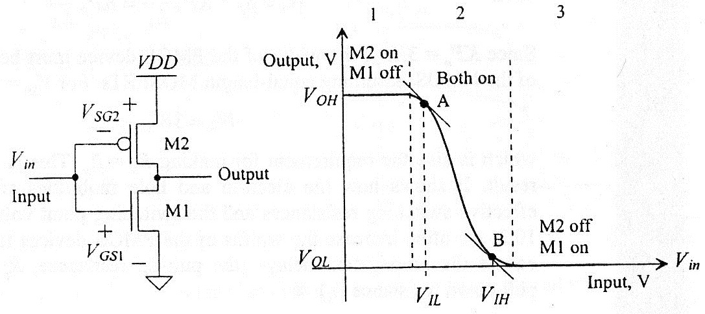

Figura ) Esquemático y CTV del inversor.

La máxima salida en nivel “alto” es identificado como VOH y la mínima salida en estado “bajo” lo identificamos con VOL. Los puntos A y B en la curva se encuentran definidos por la pendiente -1 de la curva de transferencia.

*Márgenes de ruido:*

El margen de ruido de un circuito o compuerta digital indica que tan bien se va a desempeñar la entrada de los transistores (GATE) bajo condiciones de ruido.

*Punto de transición:*

Considerando la función de transferencia de voltaje representada en la , el punto C corresponde al punto de la curva en el que los voltajes de entrada y salida son iguales. En este punto, el voltaje de entrada (o salida) es llamado *punto de cambio de voltaje, VSP*, y ambos MOSFETs en el inversor se encuentran en la región de saturación.

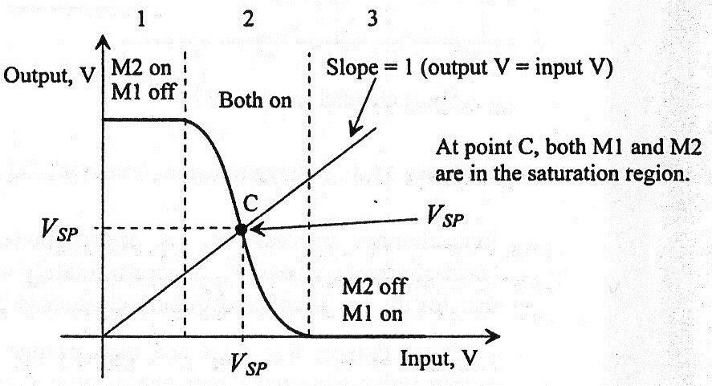

Figura ) Curva de transferencia de tensión VTC del inversor (VSP)

***Características de Transición de la compuerta inversora***

El comportamiento transitorio del inversor puede ser generalizado examinando las capacidades parasitas y las resistencias asociadas con el mismo ().

Y el tiempo de propagación intrínseco de la compuerta:

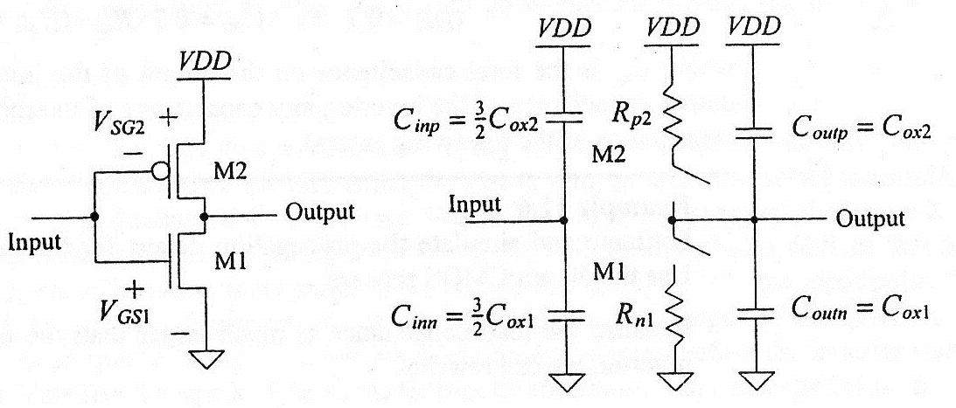

Figura ) Esquemático y modelo transitorio del inversor.

***COMPUERTAS***

El esquemático de las compuertas NAND de 2 entradas se muestra en la . Cada entrada está conectada al *Gate* de un PMOS y de un NMOS.

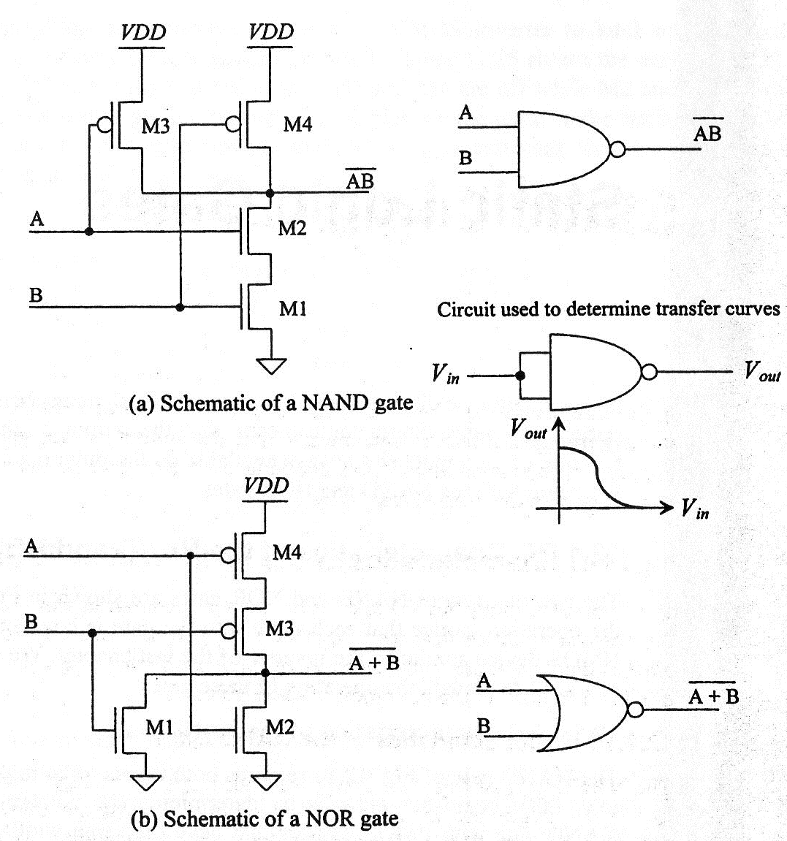

Figura ) Esquemático y símbolos lógicos de compuertas NAND.

***Características DC de la compuerta NAND***

Para que la salida de la compuerta NAND de la cambie el estado a nivel bajo (CERO lógico), es necesario que ambas entradas se encuentren en el estado lógico alto (UNO lógico).

La curva de transferencia de voltaje (VTC o *Voltaje-Transfer-Curve*)de la compuerta NAND () considerando que los dispositivos PMOS se encuentran dimensionados de la misma manera, con ancho *Wp* y largo *Lp* iguales, y que los dispositivos NMOS están también dimensionados en ancho *Wn* y largo *Ln* iguales. Ahora si ambas entradas están conectadas entre ellas, la compuerta NAND se comportaría como un Inversor.

Para el paralelo de los dos PMOS de la , podemos escribir:

Asumiendo que todos los PMOS están igualmente dimensionados. La transconductancia de estos MOSFETs también puede ser combinada y escribirla como:

Los dos NMOS conectados en serie (con sus *Gates* conectadas entre si) lo podemos escribir como:

Y su transconductancia quedaría como:

Debido a la configuración del modelo, podemos escribir la transconductancia total de la compuerta NAND como:

Ahora podemos determinar el valor de cambio de estado para compuertas NAND de “n” entradas como:

Esta ecuación es derivada bajo la consideración que todas las entradas estén conectadas entre sí.

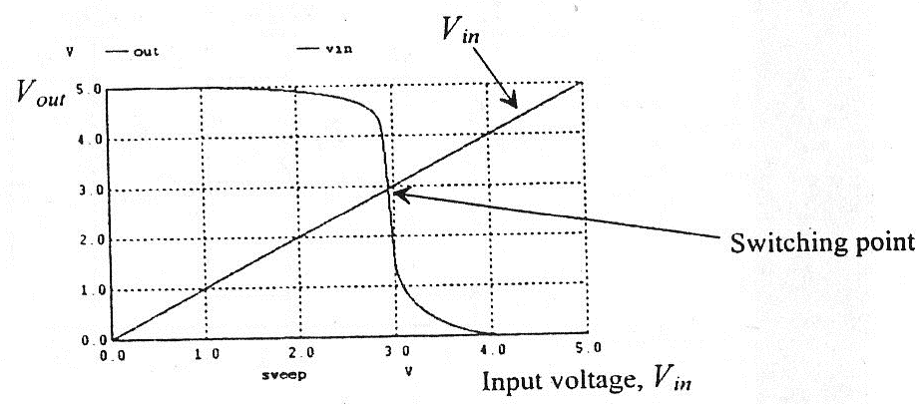

Figura ) VTC de una compuerta NAND de 3 entradas.

***Características de Switching de la compuerta NAND***

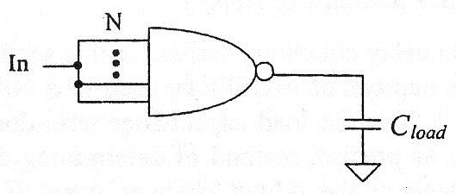

Figura ) Compuerta NAND de N entradas con una Capacitancia Cload como carga.

Considerando la compuerta NAND de N entradas de la con una carga capacitiva en la salida , el tiempo de transición de bajo a alto nivel quedaría:

Y el tiempo de propagación de nivel alto a bajo quedaría:

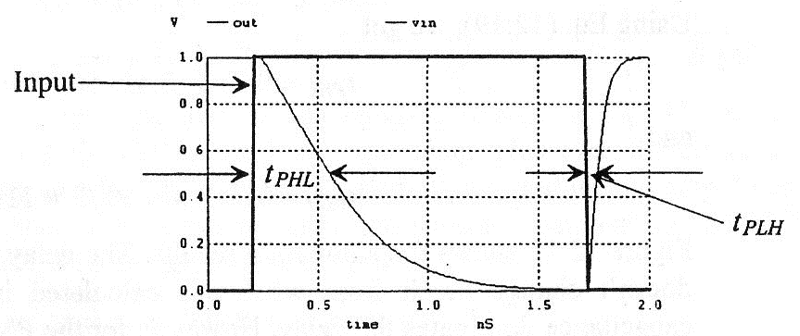

Figura ) Simulación de una compuerta NAND de 3 entradas con una capacitancia de carga de 50fF.

DISENO DE LAS COMPUERTAS

A continuación podemos ver la topología de diseño de compuertas MOS representada en la . En la vemos las dimensiones individuales de cada transistor para las distintas compuertas realizas para el flash. Como ya se menciono, las dimensiones W de los transistores conectados en paralelo se suman, y las dimensiones L de los transistores en serie también se suman.

 

Figura ) Esquemático de compuertas (NEG, NAND2 y NAND8)

|  |  |  |  |  |  |  |  |  |
| --- | --- | --- | --- | --- | --- | --- | --- | --- |
|  |  | NEG | NAND2 | NAND3 | NAND4 | NAND5 | NAND7 | NAND8 |
| PMOS | **W** | .93u | .25u | .26u | .25u | .44u | .58u | .68u |
| **L** | .25u | .186u | .25u | .33u | .41u | .58u | .67u |
| NMOS | **W** | .43u | .232u | .37u | .47u | 1.042u | 1.92u | 2.55u |
| **L** | .43u | .2u | .18u | .18u | .18u | .18u | .18u |

Tabla ) Dimensiones de los transistores en las Compuertas.

CARACTERISTICAS DE LA COMPUERTAS:

Realizando un análisis en conjunto de las compuerta, obtuvimos las curvas características de transferencia de voltaje de las compuertas (VTC - ) y los tiempos de retraso de “High to Low”y “Low to High” ante una entrada tipo escalón (TpHL y TpLH - ). Los datos obtenidos a partir de ellas son:

* **1.2V < VSP < 1.7V *(Tensión de cambio)***
* **Tiempo de retraso “High to Low” (TpHL) < 100pS.**
* **Tiempo de retraso “Low to High” (TpLH) < 80pS.**



Figura ) Curva de VTC de las Compuertas.



Figura ) Curva de retardos TpHL y TpLH de las Compuertas.

Se puede concluir que las compuertas tienen una tensión de cambio VSP muy similar entre ellas (1.5V promedio) a pesar de la variación de transistores entre cada una. El dimensionamiento que permitió esta aproximación entre tensiones también generó una rápida respuesta individual de cada una de ellas (tiempos de transición menor a los 100pS) ante una perturbación de entrada de tipo escalón (con una característica de tiempos de subida-bajada de 10pS), lo que las hace 10 veces más lentas que la entrada a la cual fueron sometidas. Sin embargo, estos tiempos de retardo son lo suficientemente chicos como para evitar que la latencia en el diseño del comparador no supere las especificaciones mínimas de velocidad.

Las tensiones de niveles altos y bajos resultaron adecuados para el diseño. Como se aprecio en la , a medida que las compuertas aumentan la cantidad de transistores NMOS en serie (aumentando de NEG a NAND8) la tensión de nivel bajo va aumentando en igual secuencia, pero permaneciendo por debajo del nivel de tensión máximo reconocido como un nivel lógico bajo o CERO (tensiones por debajo de 1V).